Министерство науки и высшего образования Российской Федерации
Федеральное государственное бюджетное образовательное учреждение
высшего образования
«КУБАНСКИЙ ГОСУДАРСТВЕННЫЙ УНИВЕРСИТЕТ»
(ФГБОУ ВО «КубГУ»)

Факультет компьютерных технологий и прикладной математики
Кафедра вычислительных технологий

ЛАБОРАТОРНАЯ РАБОТА №3
Дисциплина: Теория параллельных алгоритмов

Работу выполнил: _______________________________________ Костров А.А.

Направление подготовки: 02.03.02 Фундаментальная информатика и информационные технологии

Преподаватель: _________________________________________ Нигодин Е.А.

Краснодар
2026
Тема. Численное интегрирование по формуле Симпсона.
Цель. Распараллелить процесс численного интегрирования по формуле Симпсона.
Задание. Составить последовательный алгоритм численного интегрирования по формуле Симпсона. Построить граф алгоритма. Исследовать на нём зависимости и возможности распараллеливания. Выполнить параллельную реализацию численного интегрирования по формуле Симпсона. Составить таблицу, отражающую сравнительное время выполнения последовательного и параллельного алгоритмов на 2-х, 3-х и 4-х ядрах.

Постановка задачи
Требуется вычислить определенный интеграл вида:
$$I=\int_{a}^{b}{f}\left(x\right) dx$$
где:
- $f\left(x\right)$ — непрерывная функция на отрезке $\left[a,b\right]$
- $a,b$ — границы интервала интегрирования
В данной работе рассматривается функция:
$$f\left(x\right)=sin\left(x\right)⋅cos\left(x\right)+x^{2}$$
Интервал интегрирования: $\left[0,π\right]$
Точное значение интеграла:
$$\int_{0}^{π}{\left(sin\left(x\right)cos\left(x\right)+x^{2}\right)} dx=\frac{π^{3}}{3}≈10.3354255601$$

Математическая основа
Метод Симпсона (парабол) основан на аппроксимации подынтегральной функции квадратичными полиномами на каждом отрезке разбиения.
Для отрезка $\left[a,b\right]$, разбитого на $n$ частей ($n$ — четное число), формула Симпсона имеет вид:
$$\int_{a}^{b}{f}\left(x\right) dx≈\frac{h}{3}\left[f\left(x_{0}\right)+f\left(x_{n}\right)+4\sum_{i=1,нечетные}^{n−1}{f}\left(x_{i}\right)+2\sum_{i=2,четные}^{n−2}{f}\left(x_{i}\right)\right]$$
где:
- $h=\frac{b−a}{n}$ — шаг интегрирования
- $x_{i}=a+i⋅h$, $i=0,1,...,n$
- $x_{0}=a$, $x_{n}=b$

Геометрическая интерпретация
Метод Симпсона аппроксимирует площадь под кривой площадью под параболами, проведенными через каждые три соседние точки. Это обеспечивает более высокую точность по сравнению с методами прямоугольников и трапеций.

Порядок точности
Метод Симпсона имеет четвертый порядок точности:
$$\left|\int_{a}^{b}{f}\left(x\right) dx−S_{n}\right|≤\frac{{\left(b−a\right)}^{5}}{180n^{4}}\max_{ξ∈\left[a,b\right]}\left|f^{\left(4\right)}\left(ξ\right)\right|$$
Это означает, что при увеличении числа разбиений в 10 раз, погрешность уменьшается примерно в ${10}^{4}=10000$ раз.

Последовательный алгоритм
Шаг 1. Проверка четности числа разбиений $n$. Если $n$ нечетное, увеличить на 1.
Шаг 2. Вычисление шага интегрирования $h=\left(b−a\right)/n$.
Шаг 3. Инициализация суммы: $sum=f\left(a\right)+f\left(b\right)$.
Шаг 4. Для всех внутренних точек $i=1$ до $n−1$:
- Вычислить $x=a+i⋅h$
- Если $i$ четное: $sum=sum+2⋅f\left(x\right)$
- Если $i$ нечетное: $sum=sum+4⋅f\left(x\right)$
Шаг 5. Вычисление результата: $result=\left(h/3\right)⋅sum$.

Анализ зависимостей
При анализе последовательного алгоритма выявляются следующие зависимости:
- Подготовительный этап (ввод данных, проверка четности, вычисление шага):
  - Не содержит зависимостей между операциями
  - Выполняется строго последовательно
- Основной цикл (вычисление суммы):
  - Отсутствуют зависимости по данным между итерациями — каждая итерация обрабатывает свою точку $x_{i}$ и не зависит от результатов других итераций
  - Зависимость по управлению — порядок выполнения итераций не влияет на результат
  - Редукционная переменная $sum$ — требует синхронизации при параллельном выполнении
- Завершающий этап (умножение на $h/3$, вывод):
  - Зависит от результата суммы
  - Выполняется последовательно

Возможности распараллеливания
Основной цикл алгоритма идеально подходит для распараллеливания, так как:
- 100% итераций могут выполняться независимо
- Отсутствуют гонки данных (кроме редукционной переменной)
- Вычислительная нагрузка равномерна (все итерации одинаковы)

Стратегия распараллеливания
Для распараллеливания алгоритма используется подход с распределением итераций цикла между потоками:
- Декомпозиция данных: множество внутренних точек разбиения $x_{i}$ распределяется между $p$ потоками.
- Распределение итераций: каждый поток получает примерно $\frac{n−1}{p}$ итераций.
- Локальные суммы: каждый поток вычисляет свою локальную сумму для полученных точек.
- Синхронизация и редукция: после завершения вычислений локальные суммы объединяются с использованием критической секции или редукционной операции.

Параллельный алгоритм
Шаг 1. Последовательная инициализация (выполняется главным потоком):
- Ввод параметров $a$, $b$, $n$, $num_threads$
- Проверка четности $n$
- Вычисление шага $h=\left(b−a\right)/n$
- Инициализация общей суммы $sum=f\left(a\right)+f\left(b\right)$
Шаг 2. Параллельное выполнение (все потоки):
- Создание $num_threads$ потоков с помощью OpenMP
- Каждый поток инициализирует локальную сумму $local_sum=0$
Шаг 3. Распределение итераций:
для каждого потока tid от 0 до num_threads-1:
для i = tid+1 до n-1 с шагом num_threads:
x = a + i * h
если i четное:
local_sum += 2 * f(x)
иначе:
local_sum += 4 * f(x)
Шаг 4. Синхронизация и редукция:
- Критическая секция: $sum=sum+local_sum$
Шаг 5. Завершение (главный поток):
- Вычисление $result=\left(h/3\right)⋅sum$
- Вывод результата
Последовательный алгоритм можно схематично изобразить в следующем виде:

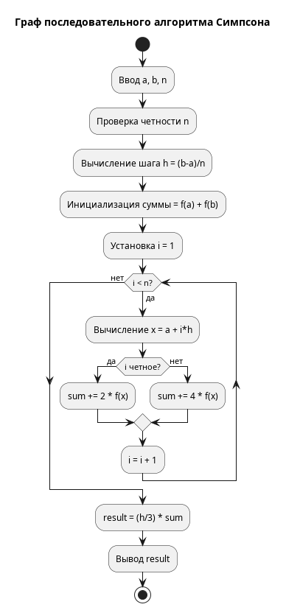

Реализуем последовательный алгоритм:

double sequential_simpson(double a, double b, int n) {
if (n % 2 != 0) n++;
double h = (b - a) / n;
double sum = f(a) + f(b);

for (int i = 1; i < n; i++) {
double x = a + i * h;
if (i % 2 == 0) {
sum += 2 * f(x);
} else {
sum += 4 * f(x);
}
}

return (h / 3) * sum;
}

Параллельный алгоритм можно схематично изобразить в следующем виде:

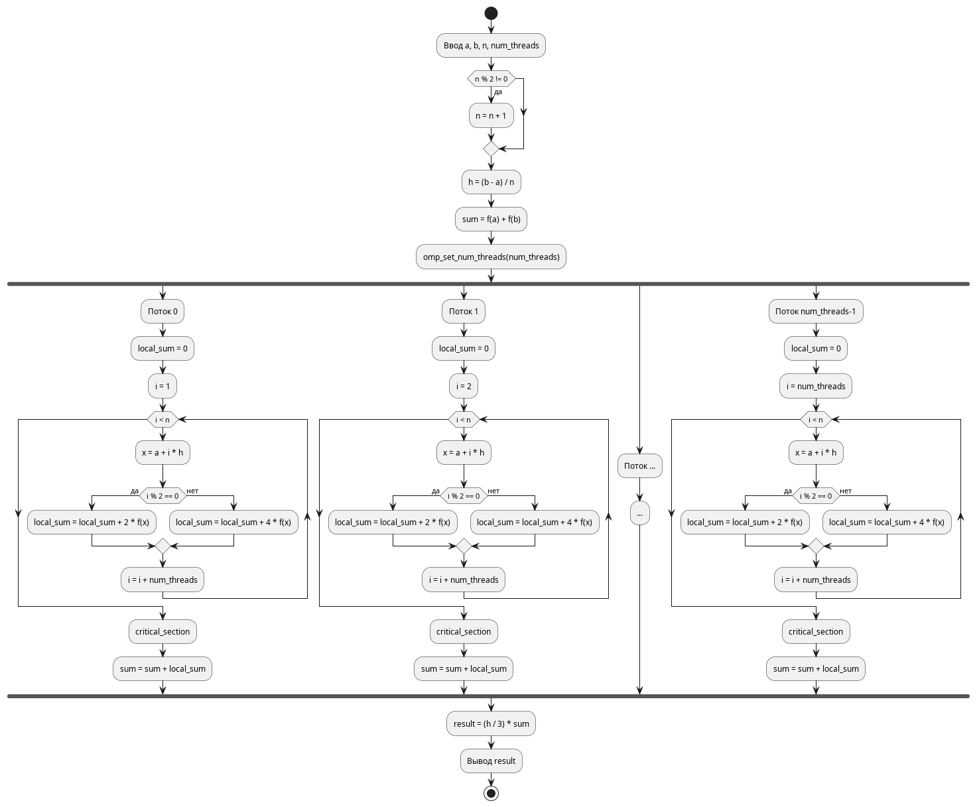

Реализуем параллельный алгоритм:

double parallel_simpson(double a, double b, int n, int num_threads) {
if (n % 2 != 0) n++;
double h = (b - a) / n;
double sum = f(a) + f(b);

omp_set_num_threads(num_threads);

#pragma omp parallel
{
double local_sum = 0.0;

#pragma omp for
for (int i = 1; i < n; i++) {
double x = a + i * h;
if (i % 2 == 0) {
local_sum += 2 * f(x);
} else {
local_sum += 4 * f(x);
}
}

#pragma omp atomic
sum += local_sum;
}

return (h / 3) * sum;
}

Полный код итоговой программы:

#include <iostream>
#include <vector>
#include <cmath>
#include <chrono>
#include <iomanip>
#include <omp.h>

using namespace std;
using namespace chrono;

double f(double x) {
return sin(x) * cos(x) + x * x;
}

double sequential_simpson(double a, double b, int n) {
if (n % 2 != 0) n++;
double h = (b - a) / n;
double sum = f(a) + f(b);

for (int i = 1; i < n; i++) {
double x = a + i * h;
if (i % 2 == 0) {
sum += 2 * f(x);
} else {
sum += 4 * f(x);
}
}

return (h / 3) * sum;
}

double parallel_simpson(double a, double b, int n, int num_threads) {
if (n % 2 != 0) n++;
double h = (b - a) / n;
double sum = f(a) + f(b);

omp_set_num_threads(num_threads);

#pragma omp parallel
{
double local_sum = 0.0;

#pragma omp for
for (int i = 1; i < n; i++) {
double x = a + i * h;
if (i % 2 == 0) {
local_sum += 2 * f(x);
} else {
local_sum += 4 * f(x);
}
}

#pragma omp atomic
sum += local_sum;
}

return (h / 3) * sum;
}

double measure_time(double a, double b, int n, bool parallel, int threads = 1) {
if (parallel) {
parallel_simpson(a, b, n, threads);
} else {
sequential_simpson(a, b, n);
}

auto start = high_resolution_clock::now();

double result;
int iterations = 5;

for (int it = 0; it < iterations; it++) {
if (parallel) {
result = parallel_simpson(a, b, n, threads);
} else {
result = sequential_simpson(a, b, n);
}
if (result < 0) {
cout << result;
}
}

auto end = high_resolution_clock::now();
auto duration = duration_cast<microseconds>(end - start).count() / iterations;

return duration / 1000.0;
}

int main() {
double a = 0.0;
double b = M_PI;
vector<int> n_values = {1000, 10000, 100000, 1000000, 10000000};
vector<int> thread_counts = {2, 3, 4};

cout << "==================================================================================================" << endl;
cout << setw(12) << "N (points)"
<< setw(15) << "Threads"
<< setw(20) << "Sequential (ms)"
<< setw(20) << "Parallel (ms)"
<< setw(15) << "Speedup" << endl;
cout << "==================================================================================================" << endl;

for (int n : n_values) {
double time_seq = measure_time(a, b, n, false);
double seq_result = sequential_simpson(a, b, n);

for (int t : thread_counts) {
double time_par = measure_time(a, b, n, true, t);
double par_result = parallel_simpson(a, b, n, t);
double speedup = time_seq / time_par;

cout << setw(12) << n
<< setw(15) << t
<< setw(20) << fixed << setprecision(2) << time_seq
<< setw(20) << time_par
<< setw(15) << setprecision(2) << speedup << endl;
}
cout << "--------------------------------------------------------------------------------------------------" << endl;
}

cout << "\nТочность вычислений:" << endl;
cout << "Точное значение: " << fixed << setprecision(8)
<< (M_PI*M_PI*M_PI/3) << endl;
cout << "Последовательно: " << sequential_simpson(a, b, 10000000) << endl;
cout << "Параллельно (4 ядра): " << parallel_simpson(a, b, 10000000, 4) << endl;

return 0;
}

Зафиксируем показатели работы алгоритмов:

======================================================================================
N (points) Threads Sequential (ms) Parallel (ms) Speedup
======================================================================================
1000 2 0.06 0.09 0.62
1000 3 0.06 0.06 0.97
1000 4 0.06 0.06 1.00
--------------------------------------------------------------------------------------
10000 2 0.51 0.31 1.64
10000 3 0.51 0.24 2.10
10000 4 0.51 0.21 2.44
--------------------------------------------------------------------------------------
100000 2 5.35 2.98 1.80
100000 3 5.35 3.29 1.63
100000 4 5.35 1.62 3.29
--------------------------------------------------------------------------------------
1000000 2 25.30 8.97 2.82
1000000 3 25.30 11.05 2.29
1000000 4 25.30 15.54 1.63
--------------------------------------------------------------------------------------
10000000 2 158.39 82.47 1.92
10000000 3 158.39 80.99 1.96
10000000 4 158.39 58.67 2.70
--------------------------------------------------------------------------------------

Вывод. Мы рассмотрели процесс численного интегрирования по формуле Симпсона, изобразили его схематично, после чего, изучив возможности распараллеливания, выполнили замеры времени для последовательного и параллельного случаев на 2-х, 3-х и 4-х потоках.

